KUPNÍ SMLOUVA

- SMLUVNÍ strany
Základní škola, Příbram VII, Bratří Čapků 279
příspěvková organizace

IČO: 71295003
DIČ:
Zastoupená ředitelem školy Mgr. Alenou Mašikovou
(dále jen „objednatel“) na straně jedné
a
Pécéčkárna s.r.o.
Sportovní 108 Příbram VIII 261 01
IČO: 21876274
DIČ: CZ 21876274
Bankovní spojení: 2002951140/2010
(dále jen „dodavatel“) na straně druhé
- PŘEDMĚT SMLOUVY
- Předmětem této smlouvy je závazek dodavatele dodat, nainstalovat a zkonfigurovat objednateli řádně a včas požadované technické vybavení specifikované v bodu 2.2 v rámci Modernizace školy ZŠ Bratří Čapků.

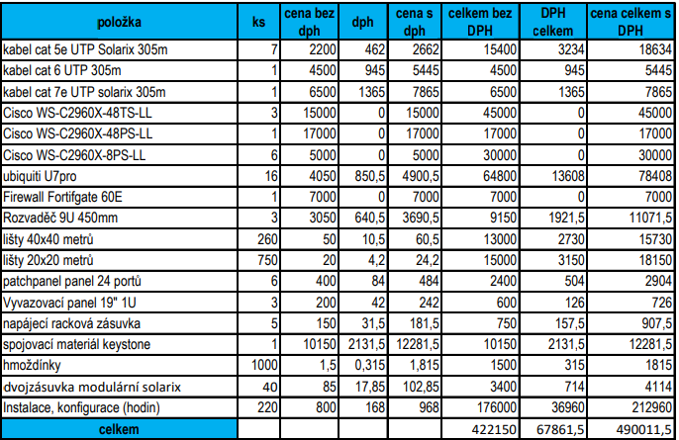

- Dodavatel prodává na základě této smlouvy shora uvedené technické vybavení za vzájemně dohodnutou
kupní cenu do vlastnictví kupujícího.

- Dodavatel se zavazuje převést na objednatele vlastnictví k vybavení za podmínek níže uvedených, kupující se zavazuje vybavení převzít a zaplatit za něj dodavateli dohodnutou kupní cenu.

- CENA A PLATEBNÍ PODMÍNKY
- Objednatel se zavazuje zaplatit dodavateli vzájemně dohodnutou kupní cenu ve výši 490.011,50 Kč (slovy
čtyřistadevadesát tisíc jedenáct korun českých padesát haléřů) s DPH.
ve výši určené podle právních předpisů platných ke dni uskutečnění zdanitelného plnění.
- Splatnost daňového dokladuje 30 dnů ode dne jeho doručení kupujícímu.
- Dodavatel bere na vědomí, že část předmětu dodávky bude hrazena z finančních prostředků dotačního projektu IROP s registračním číslem CZ.06.04.01/00/22_112/0001370 s názvem Modernizace školy ZŠ Bratří Čapků Příbram a z toho důvodu bude nezbytné na fakturu uvést tento název a číslo projektu.
Dodavatel bere na vědomí, že zakázka je spolufinancovaná ze zdrojů Evropského fondu pro regionální rozvoj a Státního rozpočtu ČR, a zavazuje se respektovat stanovená nařízení operačního programu iROP+. Dodavatel se zavazuje umožnit všem subjektům oprávněným k výkonu kontroly projektu, z jehož prostředků je dodávka hrazena, provést kontrolu dokladů souvisejících s plněním zakázky, a to po dobu danou právními předpisy ČR k jejich archivaci (zákon o účetnictví č. 563/1991 Sb. v platném znění, a zákon o dani z přidané hodnoty č. 235/2004 Sb. v platném znění). Veškeré originály smluv, účetních dokladů a dalších dokumentů souvisejících s realizací této zakázky budou uchovávány do roku 2035, pokud český právní řád nestanoví lhůtu delší. Tyto dokumenty a účetní záznamy budou uchovávány způsobem uvedeným v zákoně č. 563/1991 Sb. o účetnictví, ve znění pozdějších předpisů a v zákoně č. 499/2004 Sb. o archivní a spisové službě a o změně některých zákonů ve znění pozdějších předpisů, a souladu s dalšími platnými právními předpisy ČR.

- MÍSTO A TERMÍN PLNĚNÍ
- Místem plnění je adresa objednatele, tj. Základní škola, Bratří Čapků 279, 261 01 Příbram VII
- Plnění dle článku 2.2 a bude realizováno nejpozději do 27.9.2025.

- SOUČINNOST SMLUVNÍCH STRAN
- K řádnému splnění předmětu smlouvy objednatel zajistí pro dodavatele zejména:
vstup zaměstnancům dodavatele do objektu objednatele v době potřebné k předání předmětu smlouvy-technické vybavení a zajištění dohodnutých prací.

- ODPOVĚDNOST ZA VADY
- Dodavatel poskytuje na veškeré vybavení záruku 2 roky ode dne jejich předání a převzetí potvrzeném na předávacím protokolu. Jestliže pro jednotlivé části vybavení dodavatel poskytuje záruku delší než 2 roky, pak se uplatní v daných případech záruka delší.

- Záruční lhůty začnou běžet první den následující po dni podepsání předávacího protokolu.
- Jestliže dodatečně vyjde najevo vada nebo vady, na které dodavatel objednatele neupozornil, má objednatel právo na bezplatnou opravu provedenou nejpozději do 10 dnů ode dne oznámení vady nebo na přiměřenou slevu z dohodnuté ceny odpovídající povaze a
rozsahu vady. Věc k opravě přebírá dodavatel na kontaktní adrese objednatele, nedohodnou-li se smluvní strany jinak.
- Vady musí objednatel uplatnit u dodavatele bez zbytečného odkladu poté, co se o nich dozví.
- ZÁVĚREČNÁ USTANOVENÍ
- Smlouva je sepsána ve dvou vyhotoveních, z nichž si každá smluvní strana ponechá jedno vyhotovení.
- Smluvní strany prohlašují, že tato Smlouva vyjadřuje jejich svobodnou, vážnou, určitou a srozumitelnou vůli prostou omylu. Smluvní strany Smlouvu přečetly, s jejím obsahem souhlasí, což stvrzují vlastnoručními podpisy.
- Tato smlouva nabývá platnosti a účinnosti dnem podpisu oprávněných zástupců obou smluvních stran.
V Příbrami dne 19.9.2025
V Příbrami dne 19.9.2025

Ing. Oldřich Kofroň, jednatel společnosti Mgr. Alena Mašiková, ředitel Základní škola,
Příbram VII, Bratří Čapků 279, po

